Proceso de Inclusión de Nuevos Puntos de Tanqueo
Acuerdo Marco para el Suministro de Combustible de Aviación II - CCENEG-072-01-2023

El presente documento tiene como objetivo guiar a las Entidades Compradoras y a los Proveedores en el proceso de inclusión de nuevos Puntos de Tanqueo en el Acuerdo marco para el suministro de Combustible de Aviación II CCENEG-072-01-2023, a través de la Tienda Virtual del Estado Colombiano (TVEC).

Antes de iniciar con el proceso de inclusión en la Tienda Virtual del Estado Colombiano, la Entidad Compradora deberá consultar el Catálogo del Acuerdo Marco para el Suministro de Combustible de Aviación II, el cual se encuentra disponible en el siguiente enlace: Ver Acuerdo Marco.

Procedimiento:

- La Entidad Compradora ingresa al minisitio del Acuerdo Marco y descarga el Formato – Inclusión Puntos de Tanqueo (Entidades Compradoras).
- La Entidad Compradora debe diligenciar cada una de las columnas teniendo en cuenta la cantidad de Puntos de Tanqueo que necesita incluir. Vale la pena resaltar, que es deber de la Entidad Compradora, verificar el Catálogo previamente para no incluir en su solicitud Puntos de Tanqueo que actualmente se encuentra habilitados en el Acuerdo Marco y Puntos de Tanqueo que se fueron desiertos en la operación principal.
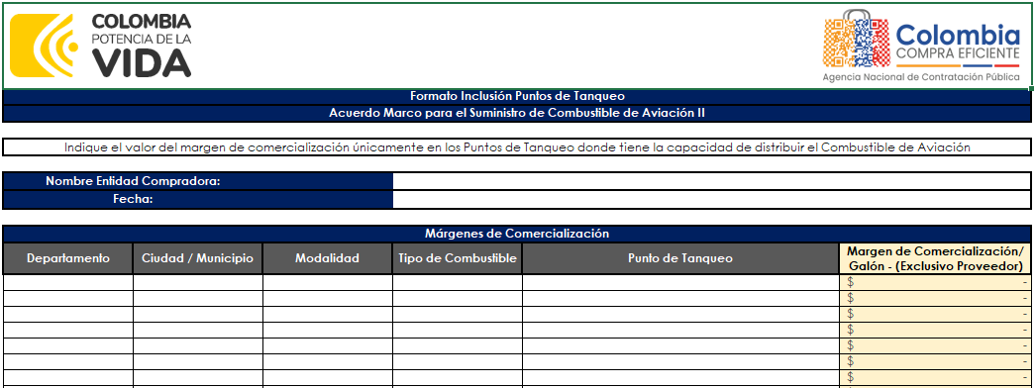

- La Entidad Compradora deberá diligenciar la información de los nuevos Puntos de Tanqueo y seleccionar mediante la lista desplegable la modalidad y tipo de combustible que requiere incluir para satisfacer su necesidad del suministro.

- La Entidad Compradora debe enviar por correo electrónico el Formato diligenciado al Administrador del Acuerdo Marco, excluyendo el diligenciamiento de la sección “Margen de Comercialización/Galón – (Exclusivo Proveedor)”. Lo anterior debido a que este espacio será exclusivo para el diligenciamiento del proveedor.

- Una vez la Entidad Compradora remita el formato correctamente diligenciado, la ANCP -Colombia Compra Eficiente- a través de la Tienda Virtual del Estado Colombiano procederá a la creación de un evento de cotización para la inclusión de los nuevos Puntos de Tanqueo solicitados y establecerá un plazo de respuesta a los proveedores de 3 días hábiles.

- Los proveedores para responder a la solicitud de cotización deberán seleccionar su nombre en la lista desplegable de la Columna “Margen de Comercialización/Galón – (Exclusivo Proveedor)”. y deben diligenciar únicamente el margen de comercialización en los Puntos de Tanqueo donde tienen la capacidad de suministrar el combustible de aviación.

Si el proveedor no cuenta con la capacidad para suministrar el combustible de aviación en algunos de los nuevos Puntos de Tanqueo solicitados, deberá colocar en el Margen de Comercialización el valor cero (0) para dichos puntos.

Los proveedores deberán tener en cuenta que las cotizaciones de los Márgenes de Comercialización que remitirán como respuesta al Evento de Inclusión serán definitivas y se establecerán como un valor máximo en el Catálogo del Acuerdo Marco, en el caso de que llegasen a ser aprobadas.

Adicionalmente, es importante aclarar que, al establecerse como un valor máximo, estos valores estarán sujetos a los descuentos que ofrecerán los proveedores sobre los Márgenes de Comercialización en cada Evento de Cotización.

Nota: Las condiciones establecidas en el Pliego de Condiciones y en la Minuta del Acuerdo Marco para el Suministro de Combustible de Aviación II aplicarán de igual forma para los Puntos de Tanqueo que serán incluidos.

- Una vez el Proveedor diligencie el formato de inclusión con la cotización de los Márgenes de Comercialización para los nuevos Puntos de Tanqueo, deberá cargar su respectiva respuesta al Evento de Inclusión en la Tienda Virtual del Estado Colombiano.

- Al finalizar el Evento de Inclusión, la ANCP -Colombia Compra Eficiente- remitirá a las Fuerzas Militares y a la Policía Nacional, las respuestas de los proveedores al Evento de Inclusión, para que estas Entidades verifiquen los Márgenes de Comercialización cotizados para cada uno de los Puntos de Tanqueo y aprueben la viabilidad de inclusión o no de cada uno de ellos.

- La Entidad Compradora solicitante deberá diligenciar y remitir vía correo electrónico al administrador del Acuerdo Marco, el Formato de Aprobación Puntos de Tanqueo, en el cual las Fuerzas Militares y la Policía Nacional, manifiestan su aceptación para la inclusión de los nuevos Puntos de Tanqueo con los Márgenes de Comercialización cotizados por los proveedores, esto, teniendo en cuenta que estas Entidades Estatales son las que mayor presupuesto destinan al combustible de aviación y un Margen de Comercialización muy alto, podría afectar la operación de las mismas.

- La ANCP -Colombia Compra Eficiente- una vez recibido el formato firmado por todas las Fuerzas Militares y la Policía Nacional deberá responder dentro de los diez (10) días hábiles siguientes a la solicitud.

- Finalmente, la Agencia Nacional de Contratación Pública – Colombia Compra Eficiente deberá actualizar Catálogo y Simulador para Estructurar la Compra incluyendo los nuevos Puntos de Tanqueo, y proceder a la publicación de dichos archivos en el minisitio del Acuerdo Marco.

Elaboró: | Juan Manuel Arango Sierra  (Estructurador AMP).  Daniel Orlando Pardo López  (Estructurador AMP).
Revisó: | Cristian David Dominguez Nuñez  (Abogado Estructurador AMP)  Elvira Mercado De La Cruz  (Abogada Estructurador AMP)
Aprobó: | Rubén Darío Hernández Forero  Gestor T1 Grado 11

